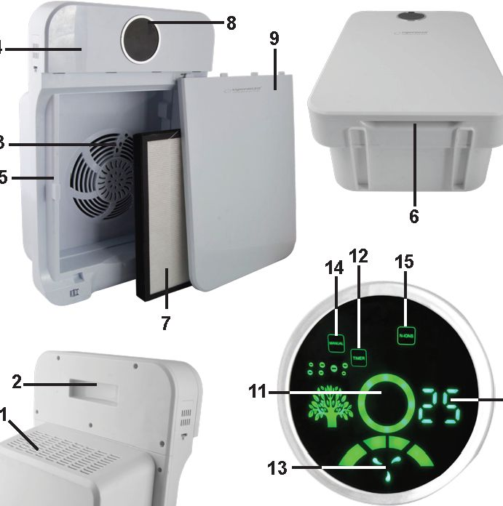
ОЧИЩУВАЧ ПОВІТРЯ

ТЕХНІЧНІ ХАРАКТЕРИСТИКИ
Номінальний діапазон напруги: 220–240 В
Номінальна частота: 50/60 Гц
Споживана потужність: 35 Вт
CADR (коефіцієнт подавання чистого повітря): 150 м³/г
Зона дії: 35... 50 м²
Кількість негативних іонів: 5 млн/см³
3-ступеневий фільтр: фільтр грубого чищення + високоефективний HEPA-фільтр + фільтр з активованим вугіллям
Метод очищення повітря: 3-ступеневий фільтр + генератор негативних іонів
Ефективність роботи HEPA-фільтра: 99,97%
Великий РК-дисплей із сенсорною кнопкою «УВІМК./ВИМК.»
Пульт дистанційного керування
Вентилятор із трьома швидкостями
Індикатор кімнатної температури, індикатор якості повітря
Використовуються 3 режими роботи: інтелектуальний, ручний та режим очікування
Регульований таймер: 1... 9 годин
Рівень шуму: ≤50 дБ
Довжина кабелю: 1,5 м
Розмір приладу: 57,5*36,5*19,5 см
Розмір фільтра: 34*28,7*3,3 см

ЗАГАЛЬНІ ПРАВИЛА ТЕХНІКИ БЕЗПЕКИ
Перш ніж розпочати роботу з приладом уважно прочитайте інструкцію з його експлуатації. Зберігайте надану інструкцію разом із гарантійним талоном, платіжною квитанцією і, якщо це можливо, оригінальною коробкою з внутрішнім пакуванням. Якщо ви передаєте пристрій іншим особам, потрібно надавати їм також інструкцію з експлуатації.
- Пристрій призначений виключно для особистого користування в передбачених виробником цілях. Пристрій не підходить для комерційного користування.
- Не користуйтеся ним надворі. Тримайте пристрій подалі від джерел тепла, прямого сонячного проміння, вологи (ніколи не занурюйте його в біль-яку рідину) і загострених кутів різноманітних конструкцій. Не торкайтеся пристрою мокрими руками. Якщо пристрій вологий або мокрий, негайно від’єднайте його від мережі.
- Під час очищення/переміщення приладу, або якщо ви ним не користуєтесь, вимикайте його та завжди від’єднуйте від електромережі (роблячи це, тягніть за штекер, а не за кабель), а також знімайте додаткове приладдя.
- Не залишайте пристрій без нагляду. Якщо ви виходите з приміщення, завжди вимикайте пристрій. Витягуйте штекер із розетки.
- Пристрій та його силовий кабель необхідно регулярно перевіряти на наявність пошкоджень. Якщо будуть виявлені будь-які дефекти, в жодному разі не використовуйте прилад.
- Не намагайтеся відремонтувати пристрій власноруч. Завжди звертайтеся для цього до кваліфікованого спеціаліста. Щоби не наражатися на небезпеку, для проведення заміни пошкодженого кабелю обов’язково звертайтеся до виробника. Кабель можна міняти лише на провідник того самого типу — цю операцію має виконувати представник нашої сервісної служби або кваліфікований спеціаліст.
- Використовуйте виключно оригінальні запасні деталі.

ДІТИ ТА ЛЮДИ З ОБМЕЖЕНИМИ МОЖЛИВОСТЯМИ
- Щоби гарантувати безпеку ваших дітей, зберігайте упаковку (поліетиленові пакети, коробки, пінопласт тощо) в місці, до якого вони не мають доступу.
ПОПЕРЕДЖЕННЯ!
Не дозволяйте маленьким дітям гратися з плівкою, адже вона може стати причиною задухи!
- Пристрій не призначений для використання особами (включно з дітьми), які мають обмежені фізичні, сенсорні або розумові здібності і/або недостатні знання і/або досвід, за винятком випадків, коли за ними наглядають особи, які несуть відповідальність за їхню безпеку, або якщо вони отримали докладні інструкції щодо використання пристрою.
- За дітьми потрібно постійно наглядати, щоби переконатися в тому, що вони не граються з пристроєм.

ЯК ПРАЦЮЄ ОЧИЩУВАЧ ПОВІТРЯ
Елегантний очищувач повітря дає змогу суттєво покращити якість повітря у вашому приміщенні.
3-ступеневий фільтр складається з фільтра грубого очищення, фільтра з активованим вугіллям і HEPA-фільтра.
Фільтр грубого очищення
Цей фільтр затримує основний пил, алергени, пилок, підвішені в повітрі часточки та інші забруднювальні речовини.
Фільтр з активованим вугіллям
Фільтр з активованим вугіллям вбирає запахи та шкідливі гази (наприклад, формальдегід, бензени, ксилен, основні леткі органічні сполуки та інші шкідливі гази).
Високоефективний HEPA-фільтр
Ефективний HEPA-фільтр затримує мікроби, що містяться в повітрі, дим, часточки пилу, бактеріальну плісняву, алергени та деякі віруси, якщо їхній розмір перевищує 20 нм (наприклад, вірус пташиного грипу, вірус грипу та бактерію легіонели, що спричиняє розвиток пневмонії).
Генератор негативних іонів
Він генерує та вивільняє велику кількість негативних іонів. Негативні іони мають надзвичайну здатність поєднуватися з позитивно зарядженими частинками пилу, димом, бактеріями та вірусами, що перебувають у приміщенні. Це змушує підвішені в повітрі часточки осідати на поверхні, що дає змогу очищувати атмосферу без нанесення шкоди людям. Ці надзвичайно дрібні часточки важко відфільтрувати звичайним механічним обладнанням. А негативні іони в повітрі мають особливу здатність притягувати зазначені вище шкідливі речовини. Чим менший розмір часточок, тим вища швидкість притягання. Цей спосіб є досить ефективним для того, щоби зменшити рівень забруднення повітря подібними речовинами.

ОПИС ДЕТАЛЕЙ
- Вихідний отвір для повітря
- Ручка
- Вентилятор
- Головний блок
- Вхідний отвір для повітря (розташований із боків між головним блоком і кришкою)
- Паз для виймання (щоби знімати кришку)
- 3-ступеневий фільтр
- РК-дисплей
- Знімна кришка
- Пульт дистанційного керування
- Сенсорна кнопка («УВІМК./ВИМК.»)
- Індикатор таймера
- Індикатор швидкості роботи вентилятора
- Індикатор ручного режиму/інтелектуального режиму/режиму очікування (зовнішній вигляд індикатора відповідає режиму, обраному на пульті дистанційного керування)
- Індикатор негативних іонів
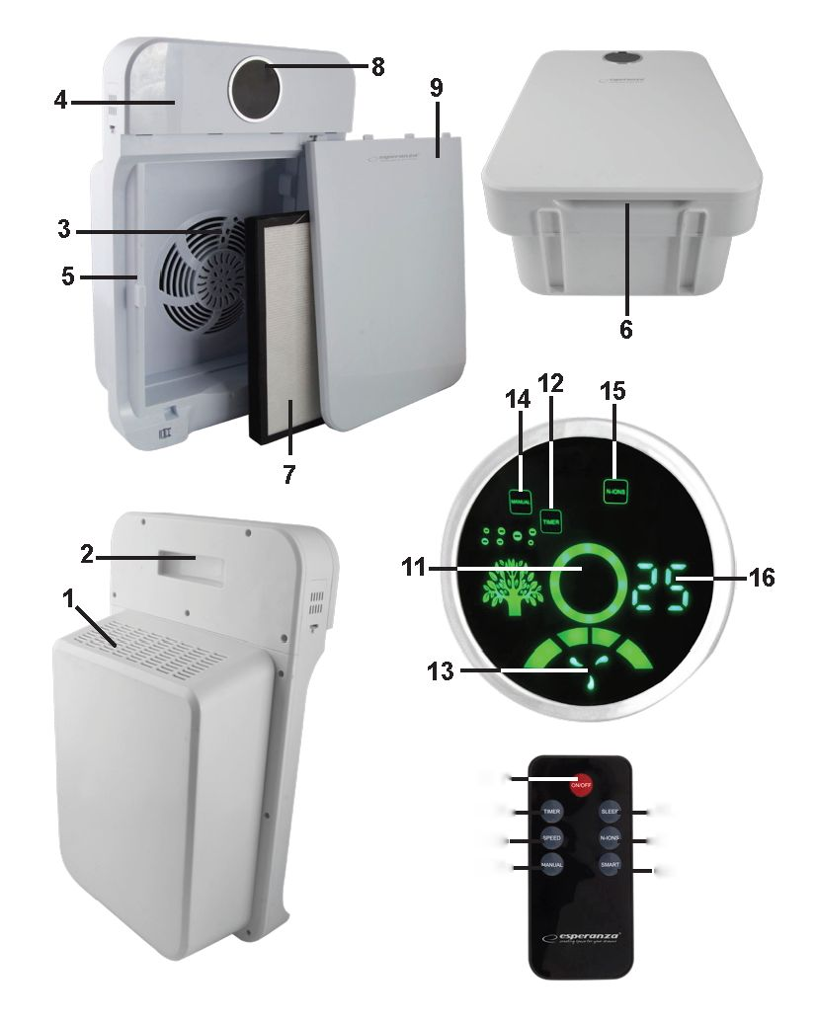
- Індикатор кімнатної температури/індикатор часу
РЕЖИМ ОЧІКУВАННЯ
УВІМК./ВИМК.
ТАЙМЕР
ШВИДКІСТЬ
РУЧНИЙ
НЕГАТИВНІ ІОНИ
ІНТЕЛЕКТУАЛЬНИЙ

ПЕРЕД ПЕРШИМ ВИКОРИСТАННЯМ
- Перед першим використанням витягніть очищувач повітря та все допоміжне приладдя з упаковки.
- Розташуйте пристрій горизонтально на стійкій рівній поверхні.
- Підчепіть знімну кришку знизу за спеціальний паз, призначений для її виймання, і зніміть цю деталь. Відкладіть її в бік.
- 3-ступеневий фільтр запакований в поліетиленовий пакет. Витягніть його.
- Зніміть поліетиленовий пакет із фільтра.
- Встановіть фільтр, розташувавши його задньою стінкою до пристрою, і перевірте, щоби він був спрямований назовні стороною, що вкрита тонкою тканиною.
- Встановіть кришку на місце.

ЯК КОРИСТУВАТИСЯ ПРИСТРОЄМ
- Розташуйте пристрій вертикально на стійкій рівній поверхні. Щоби забезпечити належну циркуляцію повітря, пристрій має перебувати на відстані щонайменше 30 см від стін і меблів.
- Перевірте правильність складання приладу. Під’єднайте штекер до електромережі. Після цього ввімкнеться РК-дисплей, і кнопка «УВІМК./ВИМК.» буде світитися зеленим кольором.
- Увімкніть пристрій, натиснувши кнопку «УВІМК./ВИМК.» на РК-дисплеї або на пульті дистанційного керування.
- Кнопка таймера. Натисніть кнопку TIMER («ТАЙМЕР»), після цього на РК-дисплеї автоматично відобразиться кількість годин — вона блимне 10 разів, а потім відбудеться автоматичне підтвердження вказаного часу. Обраний час роботи та температура в приміщенні з’являтимуться на екрані по черзі. Натисніть цю кнопку знову, щоби змінити цей параметр. Ви можете встановити час роботи пристрою в діапазоні 1... 9 годин. Після налаштування таймера пристрій автоматично перейде в режим очікування.
- Кнопка вибору швидкості. Натисніть кнопку SPEED («ШВИДКІСТЬ»), щоби змінити швидкість роботи вентилятора. Використовуються 3 варіанти швидкості (низька, середня та висока). Кожне натискання кнопки змінює швидкість вентилятора, а рух індикатора швидкості пришвидшується або уповільнюється, вказуючи на поточну швидкість.
- Кнопка негативних іонів. Натисніть цю кнопку, щоби запустити генератор негативних іонів. Вона дає змогу розпочати інтенсивне генерування негативних іонів, що також відображатиметься на дисплеї. Натисніть цю кнопку знову, щоби вимкнути генератор негативних іонів.
- Кнопка режиму очікування. Натисніть цю кнопку, щоби перевести прилад у режим очікування. Після вибору цієї функції, інші функції (як-от «таймер», «негативні іони», «швидкість роботи вентилятора») стають недоступними. Вентилятор працюватиме на найнижчій швидкості. Щоби знову активувати вищезгадані функції, натисніть кнопку MANUAL («РУЧНИЙ») — це дасть змогу перейти до налаштування потрібних вам функцій.
- Кнопка ручного режиму. Натисніть кнопку MANUAL («РУЧНИЙ»), щоб змінити швидкість роботи вентилятора, налаштувати таймер, запустити генератор негативних іонів.
- Кнопка інтелектуального режиму. Натисніть кнопку SMART («ІНТЕЛЕКТУАЛЬНИЙ») — після цього пристрій визначить якість повітря в кімнаті та автоматично обере швидкість роботи вентилятора. У цьому режимі можна використовувати всі функції, окрім налаштування швидкості вентилятора.

ОЧИЩЕННЯ ТА ДОГЛЯД
Очищення зовнішньої поверхні
- Перед проведенням очищення пристрою вимкніть його та від’єднайте від силової розетки.
- Очистіть зовнішню поверхню за допомогою ганчірки, трохи змоченої в теплій воді. Потім ретельно все витріть.
- Не використовуйте абразивні засоби для очищення та розчинники, оскільки вони можуть призвести до пошкодження поверхні пристрою. Не занурюйте очищувач повітря у воду або будь-яку іншу рідину.
Очищення та заміна фільтрів
- Виконуйте очищення фільтра один раз на місяць або частіше — залежно від рівня його забруднення.
- Щоби витягти фільтр, виконайте дії, описані в розділі «Перед першим використанням».
- Щоби видалити бруд з усіх боків фільтра, використовуйте пилосос із щіткою.
- Стандартний термін експлуатації фільтрів становить приблизно 6 місяців. Нові фільтри ви можете придбати в нашій компанії.

